学习指导 力和运动的关系单元复习2——机械波的形成与描述
〖学习目标〗
1. 能够利用机械波在介质中形成和传播的物理机制，画出某时刻横波图像，并利用横波图像找到波长和振幅。
2. 进一步理解横波图像的物理意义，能够区分横波图像和简谐振动图像，理解波长、频率和波速之间的关系，会利用波动与振动的信息计算波速。
3. 能根据波的图像和波的传播方向判断质点振动方向，能根据波的图像和质点振动方向判断波的传播方向。能够根据波的传播的周期性、双向性，理解波速的多解。
〖学法指导〗
通过具体的实例理解机械波的概念、明确波的各描述量，在应用知识解决问题的过程中，巩固提高机械波成因的认识，并紧密建立起波动与振动两者之间的联系。
〖学习内容〗
一、实例描述，复习概念与规律
简述地震波。
请回顾描述中涉及哪些与机械波相关的物理概念、物理量？
1.机械波的形成：机械振动在介质中的传播过程。
2.机械波的分类：横波与纵波。
介质中质点的振动方向和振动状态的传播方向垂直的波——横波
介质中质点的振动方向和振动状态的传播方向平行的波——纵波
要注意区分振动方向与传播方向。
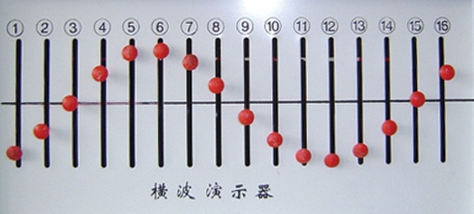
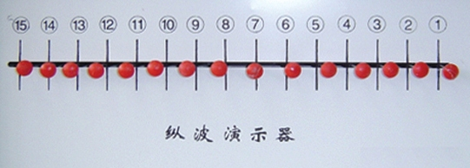

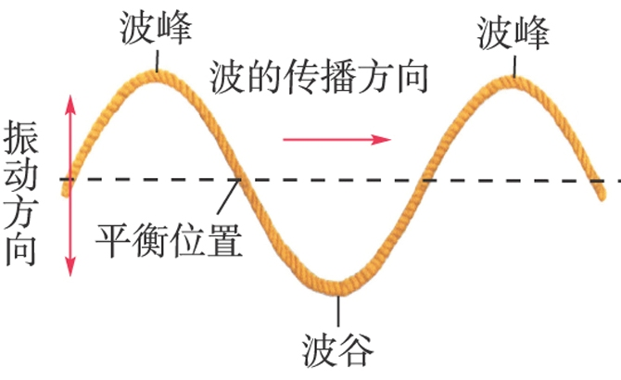
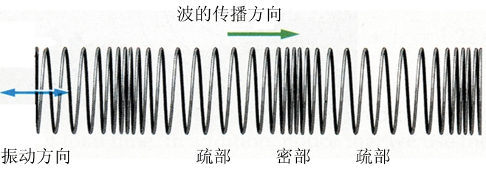

3.波的传播过程中的描述量：振幅、波长、波速、周期。
要注意每个个体质点只在自己平衡位置附近振动，并不随波迁移；后质点学习前质点的振动，先与后既体现了波的传播过程的时间性，又体现了其空间性。
二、例题分析，建立波动与振动关系
例1：某时刻，一列横波的图像如图所示，由图中条件可知这列波的（ BCF ）
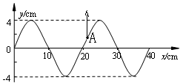
A．波长为10cm
B．波长为20cm
C．振幅为4cm
D．振幅为8cm
E．沿x轴正向传播
F．沿x轴负向传播
若已知该图像中B点此后的振动图像，如图所示，你能否确定该机械波的传播快慢？ ( 沿X轴负向传、2m/s )
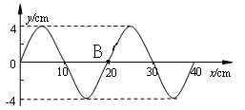
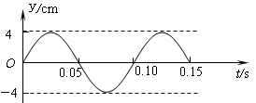

4.横波图像的意义：波的图像直观地表明了离波源不同距离的各质点在某一时刻的位置。
5.波速：v=/T 。
巩固练习：在均匀介质中有一个振源S，它以50H_{Z}的频率上下振动，该振动以40m/s的速度沿弹性绳向左、右两边传播。开始时刻S的速度方向向下，试画出在t=0.03s时刻的波形。
S
解析：由频率50H_{Z}，可知周期0.02s。那么从开始计时到t=0.03s经历了1.5个周期，波分别向左、右传播1.5个波长，该时刻波源S的速度方向向上，所以波形如右图所示。
v v
1.2 0.8 0.4 0 0.4 0.8 1.2
介质中每个质点开始振动的方向都和振源开始振动的方向相同。
一段时间波源振动形式传出的距离，$v=\frac{λ}{T}=λf=\frac{Δx}{Δt}$
三、深入分析，体会传播与振动的周期性和双向性
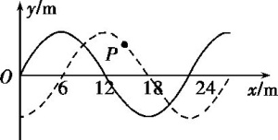
例2：一列沿x轴正方向传播的简谐横波，t=0时刻的波形如图中实线所示，t=0.2 s时刻的波形如图中的虚线所示，则( C )
A. 质点P的运动方向向右
B. 波的周期可能为0.27 s
C. 波的频率可能为1.25 Hz
D. 波的传播速度可能为20 m/s
解析：C 简谐横波沿x轴方向传播，质点P只沿y轴方向振动，故A错误。由图得到t=(n+1/4)T(n=0,1,2…)，则周期T=0.8/4n+1s，因为n为整数，T不可能为0.27 s，故B错误。频率f=1/T Hz，当n=0时，f=1.25 Hz，故C正确。v=λf=24×f m/s，若v=20 m/s，解得n=- 1/12，不合理，故D错误。
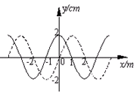
注意：质点不随波迁移，对周期性图形，整周期图形在可见部分是重复的，因此，只需画出非整周期部分的图形即可。
巩固练习：如图所示，实线是某时刻的波形图像，虚线是0.2s后的波形图。
（1）若波向左传播，求0.2s波传播的可能距离；
（2）若波向右传播，求波的最大周期；
（3）若波速为35m/s，求波的传播方向。
解析：本题没有给出Δt=0.2s与周期T的关系，故存在多解。
（1）波向左传播，由图可知，Δt=nT+3T/4时间内波传播的最小距离Δx₀=3λ/4=3m，波长λ=4m，考虑波传播的空间周期性，波向左传播的可能距离Δx=Δx₀+nλ=4n+3 m （n=0、1、2、……）
（2）由图可知，波向右传播的最小距离为Δx₀=，对应的最短时间为Δt₀=，考虑波的时间周期性，有Δt=Δt₀+nT= nT+，s （n=0、1、2、……）最大周期T_{m}=0.8s.
（3）若波速为35m/s，0.2s内波传播的距离Δx=vΔt=7m=，故波向左传播。
【课堂练习】如图实线是某时刻的波形图象，虚线是经过0.2s时的波形图象。求：
4
x/m
y
0
（1）波传播的可能距离
（2）可能的周期（频率）
（3）可能的波速
（4）若0.2s小于一个周期时，传播的距离、周期（频率）、波速。
解析：
（1）题中没给出波的传播方向，所以有两种可能：向左传播或向右传播。
向左传播时，传播的距离为x=nλ+3λ/4=（4n+3）m （n=0、1、2 …）
向右传播时，传播的距离为x=nλ+λ/4=（4n+1）m （n=0、1、2 …）
（2）向左传播时，传播的时间为t=nT+3T/4得：T=4t/（4n+3）=0.8 /（4n+3）（n=0、1、2 …）
向右传播时，传播的时间为t=nT+T/4得：T=4t/（4n+1）=0.8 /（4n+1） （n=0、1、2 …）
（3）计算波速，有两种方法。v=x/t 或v=λ/T
向左传播时，v=x/t=（4n+3）/0.2=（20n+15）m/s. 或v=λ/T=4 （4n+3）/0.8=（20n+15）m/s.（n=0、1、2 …）
向右传播时，v=x/t=（4n+1）/0.2=（20n+5）m/s. 或v=λ/T=4 （4n+1）/0.8=（20n+5）m/s. （n=0、1、2 …）
（4）若0.2s小于一个周期，说明波在0.2s内传播的距离小于一个波长。则：
向左传播时，传播的距离x=3λ/4=3m；传播的时间t=3T/4得：周期T=0.267s；波速v=15m/s.向右传播时，传播的距离为λ/4=1m；传播的时间t=T/4得：周期T=0.8s；波速v =5m/s.
四、归纳小结，重在知识理解与基础落实
振动图象与波动图象的比较：
 | 振动图象 | 波动图象
研究对象 | 单一振动质点 | 沿波传播方向的所有质点
研究内容 | 一质点的位移随时间的变化规律 | 某时刻所有质点的空间分布规律
图线 | 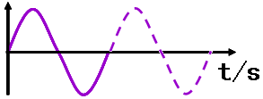  x/m | 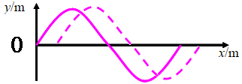
物理意义 | 表示一个质点在各时刻的位移 | 表示各质点在某时刻的位移
图线变化 | 随时间推移图象延伸，但已有的图象形状不变 | 随时间推移图象沿传播方向平移
形象记忆 | 比喻为一个质点的“录象带” | 比喻为无数质点某一时刻拍摄的“照片”
确定质点运动方向 | 根据下一时刻的位移来判断 | 根据“质点带动原理”来判断

